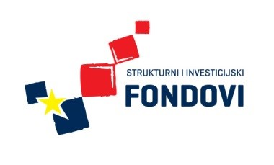 STRUKOVNA ŠKOLA ĐURĐEVAC
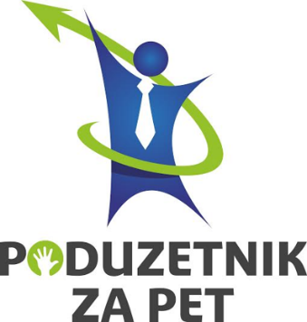

13. RADIONICA IZRADE UKRASNO – UPORABNIH PREDMETA

13. svibnja 2016. godine provedena je 13. radionica izrade ukrasno uporabnih predmeta. Zadrugari su nastavili s pripremama za Dan otvorenih vrata škole. Dovršili su izradu posjetnica koje će na sljedećoj radionici plastificirati i izrezivati.

